GEREFORMEERDE KERK WAPADRANT
SONDAG 29 JANUARIE 2017 (NAGMAAL)
KONTEMPORÊRE DIENS

TEKSGEDEELTE: Johannes 4:1-16

TEMA: LEWENDE WATER

Lees Johannes 4:1-26 (1983 Afrikaanse Vertaling)

Inleiding
Wat help dit jy lewe, maar hier binne-in jou is dit dood?
Jou drome lê almal aan skerwe.
Dis droog en dit brand, maar jy bly dors. Dit hou nie op nie.
Soos vuiste wat meedoënloos bly slaan...

Hoe lank kan ‘n mens só aangaan?

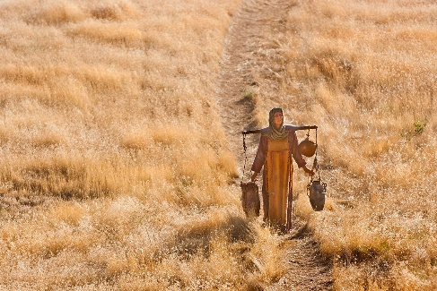
Haar voete vat self die pad.
Dis warm. Die son bak genadeloos.
Maar dis beter só. Daar is niemand anders nou by die put nie. Niemand wat kyk nie. Niemand wat vra nie. Jy kan toehou. Wegsteek.

Haar voete gaan staan voor sy agterkom.
Daar is iemand!
Sy kan nie meer omdraai nie. Hy het haar gesien.

Sy ken hom nie.

- Lewende water
Johannes 4:7
Daar kom toe ‘n Samaritaanse vrou water haal, en Jesus vra vir haar: “Gee my ‘n bietjie water om te drink.”

Wie is hy? Wat maak hy hier?
Hy is dan ‘n Jood! En ‘n man!

Dis al lankal wat sy wegkruip vir haar eie mense. En nou hierdie vreemdeling...
Hoekom vra hy vir haar water?
Hy lyk moeg en dors – maar kan hy haar nie maar net uitlos nie?

Johannes 4:10
Jesus het haar geantwoord: “As jy geweet het wat God gee, en wie dit is wat vir jou sê: ‘Gee my ‘n bietjie water om te drink,’ sou jy Hom gevra het, en Hy sou vir jou die lewende water gegee het.”

Waarvan praat hy?

Hoekom draai sy nie maar net om nie? Sy sal wag. Sy het tog nie nou krag hiervoor nie!
En tog: daar is iets in sy manier, sy stem, sy oë – wat haar gryp.

Maar sy verstaan nie.
Hy het nie eens ‘n skepding by hom nie. En nou wil hy vir haar water gee?
Lewende water? Daar is ‘n fontein daar onder. Jakob het dit destyds ontdek. Hulle kom skep al geslagte lank hier. Die water is skoon en koel. Dit hou hulle aan die lewe.

Johannes 4:13-14
Maar Jesus antwoord haar: “Elkeen wat van hierdie water drink, sal weer dors kry; maar wie van die water drink wat Ek hom sal gee, sal in alle ewigheid nooit dors kry nie. Nee, die water wat Ek hom sal gee, sal in hom ‘n fontein wees met water wat opborrel en vir hom die ewige lewe gee.”

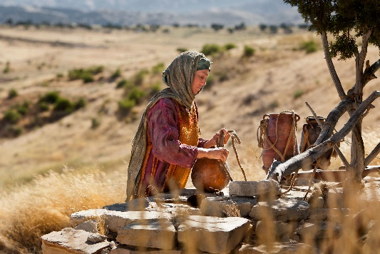
Êrens diep in haar begin iets roer.
Dit sal miskien help. Dan hoef sy nie meer in die bakkende son te kom water haal nie. Dan kan sy by die huis bly. Wegkruip. Onder die soekende oë uit van hulle wat agter hulle hande praat.
Dit sal help. Kan hy dalk ‘n wonderwerk doen?

Johannes 4:16
Hy sê toe vir haar: “Gaan roep jou man en kom terug hierheen.”

Nou is al haar sintuie wakker.

Wie is hierdie vreemdeling?
Hoekom los hy haar nie? Hoekom al die vrae?

Hoekom kom sy nie los van Hom nie..?
Sy praat met niemand nie. Maar hoekom voel sy hierdie drang om Hom te vertel?
Sal sy Hom vertel?

Hoekom? Hy is vreemd. En ‘n Jood. Eintlik mag hulle nie praat nie. En Hy sal in elk geval nie verstaan nie. Hy is ‘n man. En ‘n Jood.
Ek het nie ‘n man nie.
Hoekom sê ek dit? Dit is waar, maar dis ‘n lang storie. ‘n Hartseer storie. Dis stukkend en seer. Dood hier binne-in my.
Hoe sal Hy verstaan? Wat weet Hy van wat hier binne-in my aangaan? Ek wil nie met iemand hieroor praat nie!

Johannes 4:17(b)
En Jesus sê vir haar: “Dis reg wat jy nou gesê het: ‘Ek het nie ‘n man nie.’ Jy het reeds vyf gehad, en die een wat jy nou het, is nie jou man nie. Jy het die waarheid gepraat.”

Hoe kan Hy dit weet?

Nou word sy ‘n bietjie bang.
Miskien is Hy ‘n profeet. ‘n Joodse profeet nogal...

Hulle is anders. Hulle glo ‘n mens moet aanbid in Jerusalem. En hulle het destyds ons tempel by Gerisim afgebrand. Ons het eeue se gevegte met mekaar hieroor.

Laat ek eerder met hom hieroor praat. Hy het te naby gekom met die vraag oor my man. Dit was amper! Wat weet hy nog?

En hoekom kry ek hom nie afgeskud nie? Ek wou nie met iemand praat nie. Veral nie ‘n vreemde Joodse man nie!

Vra hom waar moet mens dan aanbid. Dit sal hom besig hou...

Johannes 4:21-24
Jesus sê toe vir haar: “Glo my, Mevrou, daar kom ‘n tyd wanneer julle die Vader nie op hierdie berg en ook nie in Jerusalem sal aanbid nie. Julle aanbid sonder om te weet wat julle aanbid; ons weet wat ons aanbid, want die verlossing kom uit die Jode.
Maar daar kom ‘n tyd, en dit is nou, wanneer die ware aanbidders die Vader deur die gees en in waarheid sal aanbid, want die Vader wil juis hê dat die mense wat Hom aanbid, dit so moet doen. God is gees, en dié wat Hom aanbid, moet Hom deur die Gees en in waarheid aanbid.”

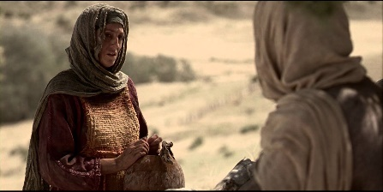
Hy noem my Mevrou!
Niemand het al ooit soveel respek en waardering vir my gewys nie. En liefde.

En Hy weet so baie. Sy woorde is soet - vol diep betekenis. Dit maak soveel sin wat Hy sê. Hy moet regtig een of ander profeet wees.

Ek weet die Messias is belowe. Ek weet Hy sal kom om ons alles te leer.
Hoe wonderlik sal dit nie wees nie. Dat ons kan vry wees. Dat ons op enige plek kan aanbid.

Ek wens dit kan tog gebeur...

‘n Diep, onbekende verlange kom in haar op: ek wens tog... so baie dinge. As ek net weer iets het om aan vas te hou! As hierdie doodsheid in my binneste net kan beter raak. Dat ek kan ophou wegkruip. Dat ek kan ophou skuldig voel. Dat ek weer kan lewe!

Johannes 4:26
Toe sê Jesus vir haar: “Dit is Ek, Ek wat met jou praat.”

Haar voete vat self die pad – dié keer in dorp toe.
Haar waterkruike staan vergete by die put. Sy het dit nie meer nodig nie.

Sy gee nie om dat dit middagslapie-tyd is nie.
Hoe kan daar tyd wees vir slaap as jy die Messias self gesien het – en met Hom gepraat het – en alles net skielik anders geword het?
Hoe kan jy slaap as daar borrelende water is wat diep uit jou binneste opstoot? Daar waar dit vir so lank net seer en dood was?
Hoe kan jy stilbly as die waarheid van die Here self nou in jou binneste brand?

Al vinniger gaan haar voetstappe – al ligter: almal moet dit hoor! Hulle moet ook glo soos sy!
Ja, ook hulle wat altyd so onderlangs na haar geloer het.
Hulle wat saggies agter hulle hande gepraat het.
Hulle wat haar gelos het om alleen in die hitte van die dag te gaan water haal.

Sy kan haarself nie keer nie.
Sy het die Here gesien.
Hy het vir haar gekom.
Niks anders maak nou meer saak nie: niks is meer dieselfde nie. Die swaar en seer is nou baie ligter.
Alles het verander. Sy sien weer kans.

Dit maak nie meer saak nie: ek vergewe – almal!
Ek is lief vir almal!
Ek wil net lag en sing en dans en juig deurmekaar!
Ek het die Here gesien!
Kyk hoe mooi is alles. Kyk die kleure. Kyk die lewe orals om my!

Miskien het sy later onthou: Ek het nooit eens vir Hom die water gegee waarvoor Hy gevra het nie!
Miskien was daar ‘n glimlag om haar mond toe sy besef: Hy het self oorgenoeg water – oneindig beter water: en Hy het dit vir my gegee!

Slot
Was sy dalk later daar?
Daar in die versengende middagson op Golgota in Jerusalem? Toe Hy hulpeloos, hortend kreun van die dors? En niemand vir Hom water bring nie – net ‘n bietjie suur asyn in ‘n spons op ‘n stok?

En toe die borrelende, lewende water Hom die Sondagoggend vroeg uit die graf laat opstaan?

Het sy dalk toe volledig verstaan?

Vanoggend gee die Here vir jou weer die teken en seël dat Hy jou liefhet. Dat jou dors verby is. Dat jou lewe weer vol kleur en geur en diepte geword het. Dat jou swaarkry sin maak. Dat dit ligter is. Dat dit draaglik is.

Dat Hy jou voetstappe vas en sterk maak. Dat Hy jou hart vinnig en lewendig laat klop. Dat Hy die heinings tussen jou en die ander afbreek. Met vergifnis en liefde. En nuwe lewe.

Hy gee Homself vir jou. Sy liggaam. Sy bloed.
Die helder, borrelende, water van die lewe.

Mag jou voete vanself die pad hier uit vat.
Mag jy jubel in ekstase en diep dankbaarheid.
Mag jy weer die mooi van die lewe sien.
Mag jy deur grense breek.
Mag jou getuienis orals klink.
Mag baie ander saamkom om die Here te ontmoet en werklik te leer ken. En saam te drink aan die soet, borrelende water van die ewige lewe.
Amen.

